**Informe CNO 686**

Fecha: diciembre 1 de 2022

**Temas administrativos**

1. Se completó el ejercicio del presupuesto preliminar 2023 considerando supuestos que hoy son objeto de incertidumbre, como el porcentaje de incremento del salario mínimo. Para este ejercicio se asumió un ajuste del 10 %. En este sentido, la cuota anual para cada uno de los diecisiete miembros sería de $115 '872.759 distribuido en tres cuotas de $38’624.253. Si se distribuye entre 14 miembros, la cuota con los supuestos preliminares pasaría a $140’702.643.
2. Como resultado de la selección de los miembros del CNO para el año 2023, de los grupos de transmisión nacional y distribución sólo se postuló una empresa para cada uno de ellos. De la demanda no regulada no se postuló ninguna empresa. Por lo anterior, según lo previsto en el Reglamento Interno (Acuerdo 1635 de 2022) se declaran vacantes estos miembros por selección y se informa esta situación a MINENERGIA, la SSPD y la CREG.

Sobre la elección de los representantes de la actividad de distribución que no realicen prioritariamente la actividad de generación, se propone al Consejo solicitar a la CREG revisar la restricción que hoy existe en la Resolución CREG 123 de diciembre 18 de 2003 “*por la cual se modifica la Resolución CREG-024 de 1995 y se aprueban modificaciones al Reglamento Interno del Comité Asesor de Comercialización –CAC*”, según la cual las empresas distribuidoras que sean miembros del CAC no podrán ser miembros del CNO.

Finalmente, se recibió una comunicación de ASOENERGIA y ANDI en la que informan que “*(...) no se presentará una propuesta de representante por parte de ningún asociado o de la Cámara, esto debido al costo elevado de la participación para dicho representante (...)*”, y reiteran la solicitud para que “*(...) la participación de la demanda sea sin costo, para no generar una barrera en la participación, mientras al interior del Consejo se establece una estructura y temas que involucren la participación de la demanda (...)*”. La comunicación se encuentra en la página WEB del CNO para su consulta.

1. Sobre la lista CNO de personas habilitadas para emitir el dictamen técnico de las series de irradiación solar horizontal y temperatura ambiente y la verificación de las constantes de la ecuación correspondiente a las pérdidas por temperatura ambiente de las plantas solares fotovoltaicas, se solicitará al SURER revisar los términos de referencia, que permitan el ingreso de más empresas y universidades. Sobre la función de los dictaminadores es importante recordar que deben cumplir con el rol previsto por la regulación y desde el punto de vista de los términos de referencia del CNO; se comprometen a no tener conflictos de interés para ser parte de la lista.

Se solicitó una reunión a la CREG para revisar de manera general algunas dificultades que se podrían estar presentando respecto a las funciones de los auditores y dictaminadores.

1. Se llevaron a cabo con éxito las jornadas académicas de los subcomités de Controles y Recursos Energéticos Renovables. Se contó con una participación activa de miembros del Consejo al igual que entidades como UPME, SSPD y MINENERGIA. Las memorias de estos dos eventos virtuales se encuentran disponibles en la página web del Consejo.
2. La empresa Termoyopal Generación 2 S.A.S E.S.P solicitó ser invitada a las reuniones del CNO y de algunos subcomités y comités en el año 2023.

**Temas técnicos**

1. El 7 de diciembre de 2022 está programada una reunión con la Viceministra de Energía para tratar los temas relacionados con la situación actual y esperada de la operación del SIN y los riesgos para la atención confiable, segura y económica de la demanda de energía eléctrica en el mediano y largo plazo. En este sentido, se solicitó a la CREG reprogramar la presentación que estaba agendada por el regulador en su Circular 110 de 2022, sobre las observaciones del Consejo al proyecto normativo 143 de 2021.
2. En el Comité de Distribución-CD se realizó el seguimiento a la implementación de los planes de acción definidos por los Operadores de Red-OR DISPAC, EMSA, EBSA y ELECTROHUILA. Lo anterior para solucionar las acciones pendientes derivadas de los análisis de los eventos del SIN. El detalle del seguimiento se presenta en el informe anexo del Comité de Distribución.

Vale la pena resaltar que para el caso de DISPAC el CD recomienda al CNO enviar una comunicación, lo anterior teniendo en cuenta el número elevado de acciones que siguen abiertas, la poca gestión para resolver las mismas y la incertidumbre asociada a la formulación de medidas de mitigación, que necesita la subárea en el corto y mediano plazo dada su actual situación.

1. En el Subcomité de Protecciones-SProtec continua la interacción con SIEMENS dado los riesgos identificados para la operación del SIN y la atención confiable de la demanda, por situaciones asociadas a los Sistemas de Protección de este proveedor. Dicha compañía presentó una propuesta para la realización de las pruebas de homologación del “firmware” del IED 7SL87, cuyos resultados serán presentados en la reunión del subcomité de diciembre del año en curso.

Cabe mencionar que en dichas pruebas se analizarán los casos especiales detectados por el subcomité ante eventos reales del SIN, que ocasionaron oscilaciones de potencia y transitorios secundarios de tensión.

1. Se enviaron las siguientes comunicaciones, que pueden ser consultadas en la página web del Consejo:

* Observaciones a la agenda regulatoria 2023, dirigida a la CREG.
* Propuesta CNO de senda de referencia estación de verano 2022-2023, dirigida a la CREG.
* Balance ENFICC vs Demanda actualizado a octubre de 2022, dirigida a MINENERGIA.

Con relación a la senda de referencia, se debe considerar que para el cálculo de esta curva se consideró al proyecto Ituango entrando en servicio según las fechas informadas por EPM.

1. Según el compromiso adquirido en la pasada reunión del Consejo, se presenta en la siguiente tabla el inventario de los requisitos exigidos a la generación basada en inversores, según rango de capacidad y tipo de generador.

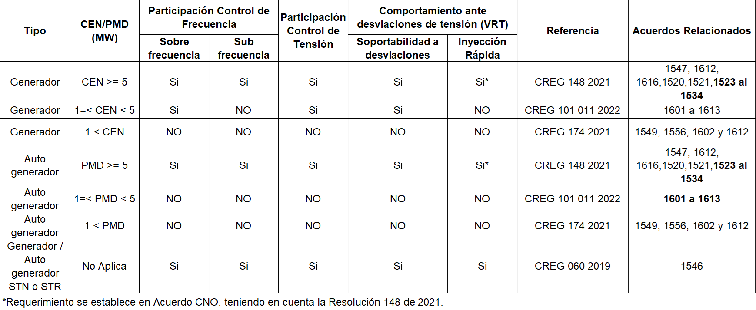

A partir de esta información se aclara que los requerimientos exigidos en los Acuerdos del Consejo están alineados con los requisitos definidos por la CREG en sus distintas resoluciones.

1. El próximo 2 de diciembre se presentarán por parte del CND los resultados de la cuarta versión del estudio de flexibilidad. Dicho estudio es muy importante, dado los porcentajes de integración de fuentes intermitentes que se esperan en el mediano plazo para el SIN, al igual que los nuevos lineamientos de política de MINENERGIA para la transición energética justa, que tienen como prioridad la restauración y conservación del territorio.
2. Teniendo en cuenta el numeral anterior y el documento “*Diálogo social para definir la hoja de ruta de la transición energética justa en Colombia*”, se recomienda al CNO activar nuevamente el grupo de trabajo del caudal ambiental, el cual está conformado por el CND, el CNO y la UPME.

Vale la pena mencionar que dicho documento estaría planteando la restauración de algunas cuencas, es decir, la condición ecológica deseada que podrían definir las Corporaciones Autónomas Regionales en el marco de la Guía para el cálculo del Caudal ambiental sería la más crítica para el sector de energía eléctrica.

1. El día de ayer en el marco del Comité de Distribución-CD el CND socializó el modelo de carga del SIN. Se hizo un recuento de la información allegada por parte de los Operadores de Red-OR, la metodología para construir el modelo dinámico y sus efectos en la planeación de la operación del sistema en el corto, mediano y largo plazo (Fenómeno de Recuperación Lenta e Inducida de Tensión, por ejemplo).
2. A partir de las tareas asignadas al CND en el marco de las resoluciones CREG 148 de 2021 y 101 011 de 2022, se conformó un grupo de trabajo del Comité de Distribución-CD para identificar el tipo de red de distribución que operan comúnmente los OR’s, ello con el fin de establecer un plan piloto para el desarrollo del modelo del SDL que involucra la conexión de generación basada en inversores. Al respecto, se identificó que no es una práctica común enmallar las redes del SDL con las del STR. Por lo anterior, se propone en el marco del CD abordar los análisis que realizan los OR's para establecer si enmallan o no este tipo de sistemas.

Finalmente respecto al modelo, se espera tener un avance para todos los tipos de red (radial o enmallado) en la reunión de febrero del Comité de Distribución.

1. Respecto al seguimiento a las principales áreas del SIN, la situación actual es la siguiente:

* DISPAC: Se espera que la UPME se pronuncie sobre el plan de expansión actualizado del Operador de Red para convocar nuevamente al grupo.
* ORIENTAL: Se espera que la UPME oficialice el plan de acción construido en la pasada reunión de seguimiento. Lo anterior fue un compromiso y cada una de las instituciones identificadas en el mismo han empezado a gestionar sus compromisos. Se sugiere para el corto plazo convocar otra reunión del grupo, el cual coordina la UPME.
* CARIBE: El consejo convocará próximamente al grupo, el cual será retroalimentado con las conclusiones de la reunión del 7 de diciembre con la Viceministra de Energía.

1. Se enviará una comunicación a la CREG solicitando aclarar si la lista de auditores de que trata el artículo 37 de la Resolución CREG 101 024 de 2022 es la misma lista de auditores de verificación del parámetro “*suministro de combustibles y transporte de gas*”, de que trata el Acuerdo 1166 de 2019.
2. Se enviará a todos los Comités y Subcomités del Consejo el documento compartido para la recolección de observaciones a la Resolución CREG 143 de 2021. En función de la reprogramación de la reunión con la Comisión se establecerá la fecha límite para recepción de comentarios.